《关于对Unbounded Shape Dynamic Time Warping 的探索和遇到的困难》
一、

2010《Partial sequence matching using an Unbounded Dynamic Time Warping algorithm》
2017《shapeDTW: shape Dynamic Time Warping》

Unbounded DTW 的思想：
选取关键点，向前扩张一个区域，向后扩张一个区域，拼接起来，形成一条匹配路径。
扩张原则：最小化匹配路径的平均惩罚项，并且要小于一个阈值θ（人为选取的参数）。
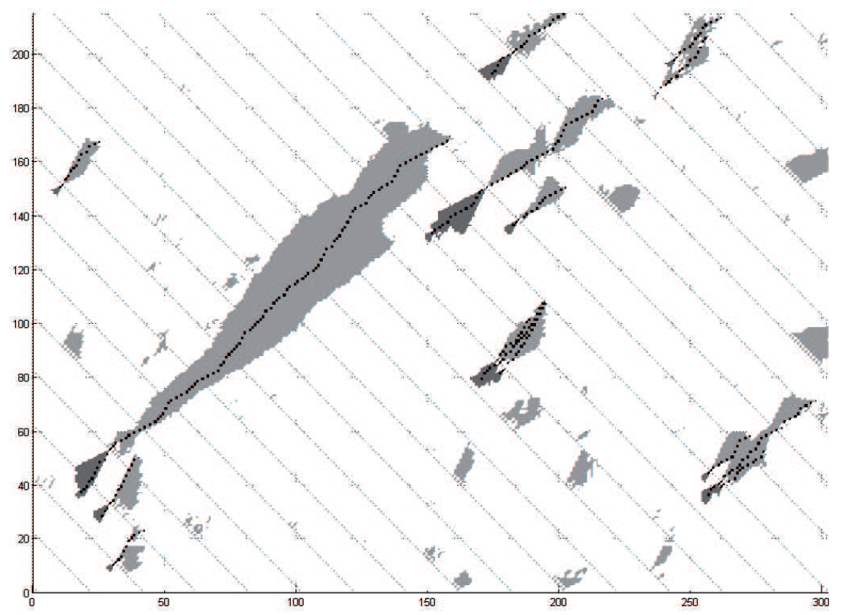
图 Unbounded DTW

Shape DTW 的思想：
时间序列的每个点，包含上它前面后面的s个点（人为选取的参数），映射成一个形状描述符。将每一条包含n个时间点的时间序列映射成为每一条包含n个形状描述符的时间序列。
对映射后的时间序列做DTW匹配，并把匹配路径原封不动的转移到映射前的时间序列，计算出DTW距离。
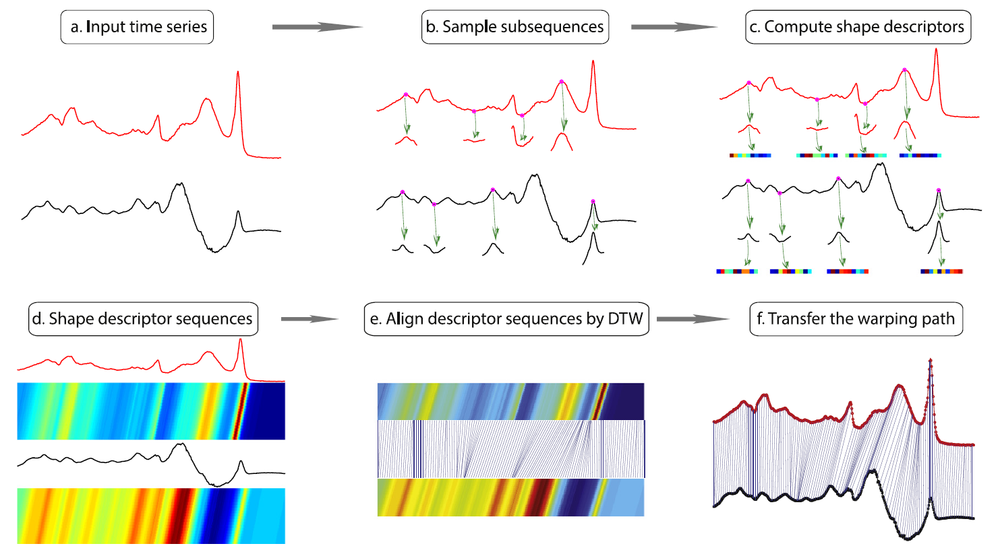
图 Shape DTW

二、
最初，我们根据两篇论文Unbounded DTW 和 Shape DTW 的想法，希望提出它们的结合并改进的版本 Unbounded Shape DTW.
但后来遇到了很多困难。

对Unbounded Shape DTW的构想：
与 shapeDTW类似，我们先做它的 abcd 四个步骤， 将e步骤替换为UnboundedDTW，
并对UnboundedDTW进行一些改进，如关键点选取、扩张规则的改进等。

遇到的问题：
- UnboundedDTW只能匹配几乎重合的子时间序列，且抗噪能力极差。
这个问题发现的比较晚，却是最致命的一个问题。
以前我们用自己构造的理想数据做实验，没有出现严重问题，
而当我们用实际数据做实验时，发现UnboundedDTW根本不能处理实际数据。
如图，
上面两图为理想数据，y是x的重复三次；
下面两图为实际UCR中的一份数据，向前扩张不具有可解释性，最后也找不到匹配的路径。
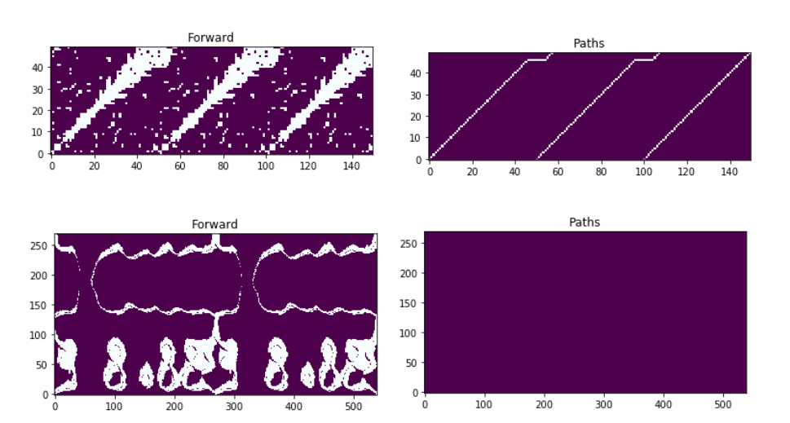
图 上面两图y是x的3倍且无噪声，下面两图是实际数据。

讲参数θ调大，将α调小之后，实际数据终于能找到一段路径，但路径仍不具有可解释性。
同时理想构造数据的实验结果已出现严重偏差。
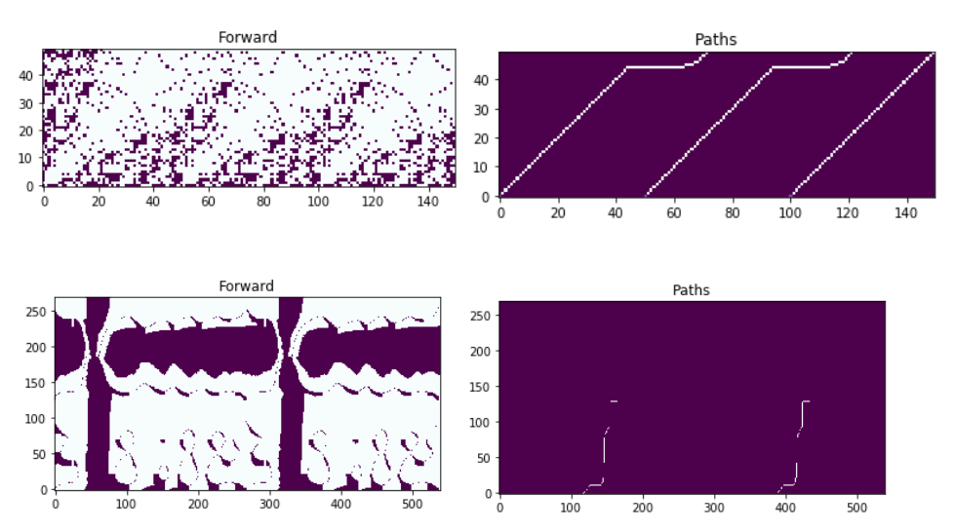
图 调参后，实际数据终于能找到路径，但不具有可解释性；同时理想数据已严重偏差。

也就是说，
UnboundedDTW只能匹配几乎重合的子时间序列，且抗噪能力极差。
当两条数据之间不存在重复子序列时，UnboundedDTW得出的结果无用。

这个问题是最致命的一个问题，解决不了导致整个idea有可能夭折。

- 关键点变得更加密集，并不能显著提升匹配质量。
关于关键点选取策略，我们曾提出各种想法。比如通过贪心或启发的策略选取关键点，或者通过迭代加深的方式选取关键点。可是后来的思路和实验表明，关键点变密集并不能显著提升匹配质量。比如我们尝试让每个点都是关键点——在时间复杂度数量级上与普通DTW相同——匹配质量并没有显著增加，因为每个关键点进行扩张的时候，别的关键点会变成它的激活点。

- 过分依赖需要人为选取的参数。
UDTW和SDTW本身就有很多人为选取的参数，当我们把他们结合起来时，需要人为选取的参数非常的多，并且下面三个参数显著影响结果：
阈值 θ
匹配路径最短长度 α
上下文长度 s

- UDTW没有可以一个量化结果的数值。
对于两个时间序列进行无界匹配，怎样判断匹配结果是好还是不好呢？
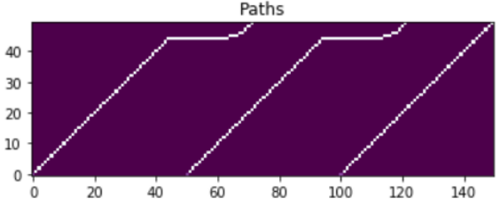
像这个结果，应该是归于“不好”（阈值θ过大导致的）
但在事先不知道时间序列U、V的前提下，怎么判断U、V之间的无界DTW匹配是好还是不好？ 这个很难说。

- 为何要加入shape信息？没有一个有说服力的证据。
我们只能说根据感觉，加入在UDTW中加入shape信息似乎更合理，
就像在普通DTW中加入shape信息那样合理。
但如果深究的话，我们没有实验依据可以证明 USDTW比UDTW更优秀。
我们本来想设计一个以UCR数据集的分类实验进行验证，但遇到了问题1，于是发现了UDTW的致命弱点。

- 以UDTW为基础的算法，只能说明两条时间序列相似的部分有多么相似，无法说明不相似的部分有多么不相似。
所以在做时间序列分类时，我们丢失了几乎一半的信息。

- USDTW缺乏应用场景
我们难以举出一个实际运用场景，说它用USDTW做是最合适。
也许语音识别中有适合的场景， 但我们不了解语音识别的相关工作，也不太了解语音数据的处理方法，也不了解语音识别的其它算法。

- 创意不足，效果不佳。
仅仅把U-DTW和shape-DTW给粘合起来，不管是从创意上讲，还是效果上看，都不够出色。

除了US_DTW的问题本身，我们还遇到了如下的问题:
- 近期刚好是期末考试，没有足够的精力投入。
浩鑫接下来的考试： 1月3号，1月5号，1月12号
我接下的考试：1月10号，1月12号
除此之外我还有4门课程设计，ddl分别是8号、9号，19号，还有一个不确定。

12号之后浩鑫就比较有空，19号之后我就比较有空。
不过有时我在想，就算有足够的时间，我们还是有种束手无策的感觉。

- 跑实验数据需要花费大量的时间
从速度上看，仅仅用普通DTW跑UCR数据集，就要好几天。
而现在的U-DTW和US-DTW都不能直接运用到UCR数据集。

以现在的速度来看，如果能对U-DTW和US-DTW提出了合理的修改，使其可以在UCR上去跑，跑一次全套实验也需要一两星期的样子。

- 论文写作上，我们缺乏经验，无从下笔......
第一次写学术论文，之前没有做过类似的事情，万事开头难......

小结：

因为实验效果不佳，并且实在想不出来好的idea，现在这篇论文的进展还挺令人沮丧的。

“想出来一个新的模型，并且取得好的实验效果”这件事情，感觉超出我们的能力范围了。毕竟见得少，做的少，很多事情没做过，也不太知道要往什么方向努力。
现在US_DTW的问题这么多，其实很多问题是U-DTW本身就具有的问题。
我们推测U-DTW本身的可实用性就不强，所以这些年来也没有看到对U-DTW改进的文章。当时我们阅读U-DTW的时候没有发现它存在这么多潜在问题，给自己挖了坑。

现在的我们组状态是，
我有点对这个US-DTW抱以悲观的态度了，
浩鑫觉得还可以抢救一下，不过要等他考完试。

